45 и 75

Математический праздник 7 класс, 2020 год

Задача 1. [4 балла] В ребусе ЯЕМЗМЕЯ = 2020 замените каждую букву в левой части равен-ства цифрой или знаком арифметического действия (одинаковые буквы одинаково, разные по-разному) так, чтобы получилось верное равенство. Достаточно привести один пример, пояс-нений не требуется.

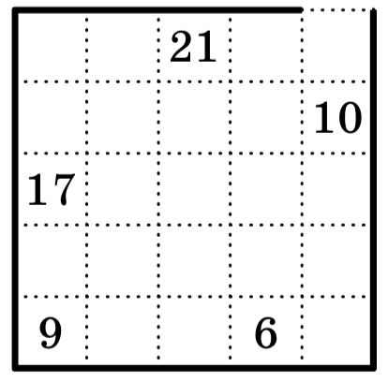
Задача 2. [4 балла] На клетчатой бумаге был нарисован лаби-ринт: квадрат 5 5 (внешняя стена) с выходом шириной в одну клетку, а также внутренние стенки, идущие по линиям сетки. На рисунке мы скрыли от вас все внутренние стенки. Начертите, как они могли располагаться, зная, что числа, стоящие в клетках, по-казывают наименьшее количество шагов, за которое можно бы-ло покинуть лабиринт, стартовав из этой клетки (шаг делается в соседнюю по стороне клетку, если они не разделены стенкой). Достаточно одного примера, пояснения не нужны.

Задача 3. [6 баллов] На столе лежат 6 яблок (не обязательно одинакового веса). Таня раз-ложила их по 3 на две чашки весов, и весы остались в равновесии. А Саша разложил те же яблоки по-другому: 2 яблока на одну чашку и 4 на другую, и весы опять остались в равновесии. Докажите, что можно положить на одну чашку весов одно яблоко, а на другую два так, что весы останутся в равновесии.

Задача 4. [8 баллов] Три стороны четырёхугольника равны, а углы четырёхугольника, образо-ванные этими сторонами, равны 90 и 150. Найдите два других угла этого четырёхугольника.

Задача 5. [8 баллов] В лесу живёт 40 зверей лисицы, волки, зайцы и барсуки. Ежегодно они устраивают бал-маскарад: каждый надевает маску животного другого вида, причём два года подряд они одну и ту же маску не носят. Два года назад на балу было 12 «лисиц» и 28 «волков», год назад 15 «зайцев», 10 «лисиц» и 15 «барсуков», а в этом году 15 «зайцев» и 25 «лисиц». Каких зверей в лесу больше всего?

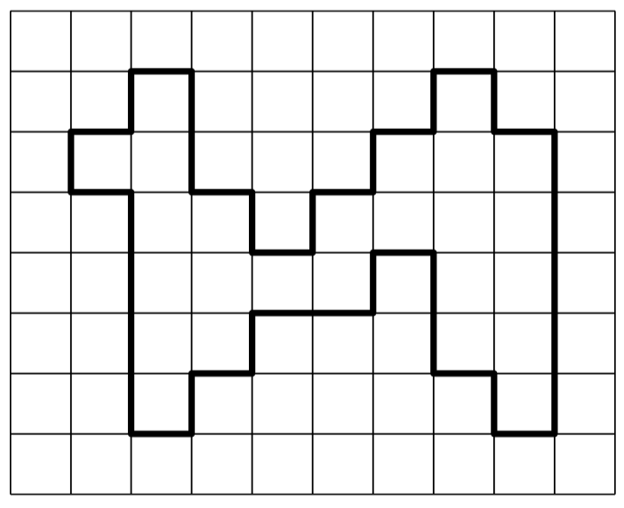
Задача 6. Можно ли данную фигуру («верблюда») разбить

а) [4 балла] по линиям сетки;

б) [6 баллов] не обязательно по линиям сетки на 3 части, из которых можно сложить квадрат?

1
Критерии награждения

Диплом I степени от 30 баллов.

Диплом II степени от 22 до 29 баллов.

Диплом III степени от 16 до 21 балла.

Похвальная грамота от 10 до 17 баллов.

2

